당당한 노동조합
개혁과 희망 그리고 안정
제 390호
2004년 10월 11일


발행,편집인: KT노동조합 TEL:031-727-4820~4855 FAX:02-750-5404 www.kttu.or.kr

양대노총, 비정규노동법 개악저지 전국노동자대회
“비정규차별철폐·직권중제철폐”촉구

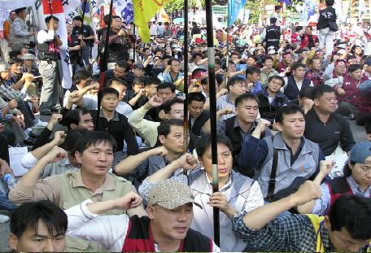

민주노총과 한국노총은 공동으로 ‘비정규노동법개악저지! 권리보장입법쟁취! 양대노총 전국노동자대회’를 10일 오후 2시 15000명의 조합원이 참석한 가운데 대학로에서 개최하고 “정부가 비정규노동법개악을 강행할 경우 양대노총 공동 총파업 등 총력투쟁으로 저지할 것”임을 결의했다. KT노동조합을 비롯한 IT연맹도 조합간부가 참석해 비정규 정부입법안 저지투쟁 및 직권중재 철폐투쟁을 강력하게 펼쳤다.

이날 집회에서 양대노총은 “비정규직문제는 사업장 내의 문제가 아니라 사회적 불평등과 빈부격차를 확대시키는 사회적 문제이다”며 “정부법안이 그대로 시행될 경우 파견업종이 전업종으로 확대되어 파견노동자가 기하급수적으로 증가하고 정규직은 대부분 비정규직으로 대체되는 등 우리사회 고용구조 전반을 심각하게 뒤흔들어 놓을것”이라며 강력한 투쟁을 결의했다.

또한 양대노총 비정규 노동자들은 ▲ 정부개악안 철회 ▲ 파견법 개악중단 ▲ 특수고용직노동자 노동3권보장 ▲ 동일노동 동일임금보장 ▲ 한일 FTA협상중단 등을 요구했다. 배효주 연맹수석부위원장은 “정부 입법안대로라면 얼마 지나지 않아 전체 노동자가 비정규직으로 전락하고 말것이다”며 “하반기 투쟁은 1500만 노동자의 단결투쟁이 절실히 요구되고 있고 이번 총파업을 반드시 성사시키기 위해 IT노동자도 강력한 투쟁을 펼칠 것이다”고 밝혔다.

향후 민주노총은 ▲ 파견법 개악 등 비정규 노동법 개악 저지 ▲ 5대 입법 쟁취투쟁(비정규 차별철폐, 손배가압류, 직권중재 철폐, 국가보안법 폐지, 공무원 노동3권 보장) ▲ 한일자유무역협정(FTA), 한미투자협정(BIT) 체결 저지 ▲ 이라크 파병 연장동의안 저지를 위한 총파업 투쟁을 성사시키기 위해 전조직적 역량을 집중할 예정이다.

